 **Compte Rendu TP3**

**GRAGLIA**

**Valentin**

**TD3 – TP5**

Pour commencer ce TP, j’ai d’abord écrit les différents codes sous vim afin de pouvoir les utiliser très facilement dans le terminal avec la commande ‘**@<nom_du_fichier>**’.

J’ai donc crée deux fichiers :

1. 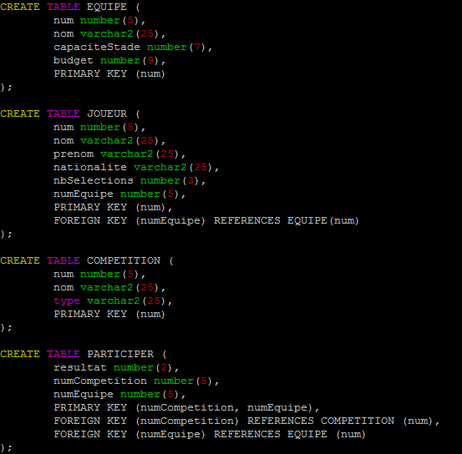Création des tables :
2. Insertion des occurrences :

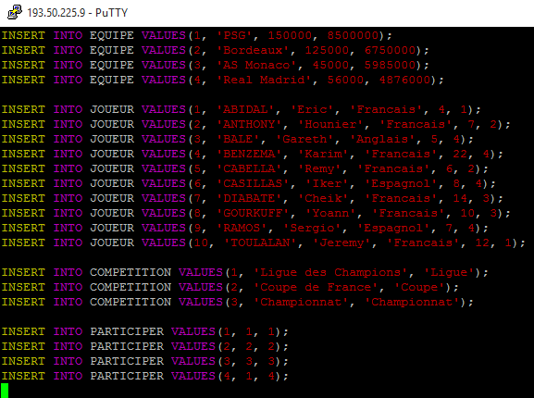

**Requêtes :**

1. Afficher la liste des nationalités des joueurs.

N.B : Chaque nationalité ne doit apparaitre qu'une seul fois.

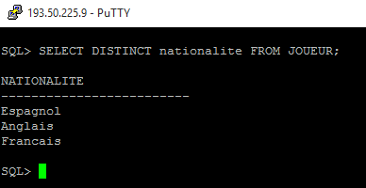

1. Afficher la liste des joueurs (nom,prénom,nombre de sélection) "joueur1","joueur2" et "joueur3".

N.B : Proposer deux solutions.

1ère solution :

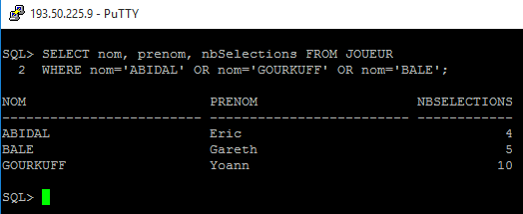

2ème solution :

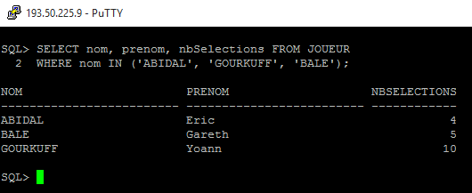

1. 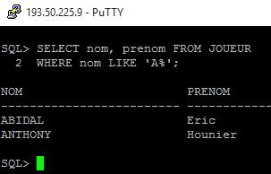Afficher la liste des joueurs (nom, prenom) dont le nom commence par la lette "A" :
2. Afficher le nombre total d’équipes :

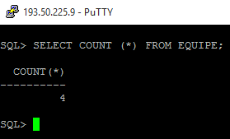

1. Afficher la liste des équipes (nom) participant à la compétition « compétition1 »

N.B. : Penser à plusieurs jointures :

